ALGORITMOS

ZORAIDA MENA

DOCENTE

ELIZABETH CARILLO

GRUPO 12-16

INSTITUTO TECNOLOGICO METROPOLITANO

ITM

2014

Algoritmo
Es un conjunto prescrito de instrucciones o reglas bien definidas, ordenadas y finitas que permite realizar una actividad mediante pasos sucesivos que no generen dudas a quien deba realizar dicha actividad. Dados un estado inicial y una entrada, siguiendo los pasos sucesivos se llega a un estado final y se obtiene una solución. Los algoritmos son el objeto de estudio de la algoritmia.

Diagrama de Flujo
Se denomina diagrama de flujo a una representación gráfica de distintos procedimientos lógicos que tiene como finalidad brindar una simplificación y comprensión de éstos. Se usa especialmente en el área de la informática para el desarrollo de programas, como asimismo para el establecimiento de distintos procesos técnicos en el área industrial. No obstante, su comprensión y utilización puede ser de enorme utilidad en cualquier área técnica que busque tener un reflejo pertinente de alguna secuencia lógica. Los diagramas de flujos existen desde hace muchos años y su utilización coincide con el desarrollo de la tecnología como una introducción crítica para el incremento de la producción en cualquier sector que se considere. Es por ello que este tipo de registros gráficos suelen enseñarse en carreras técnicas que hacen un uso más intensivo de ellos.

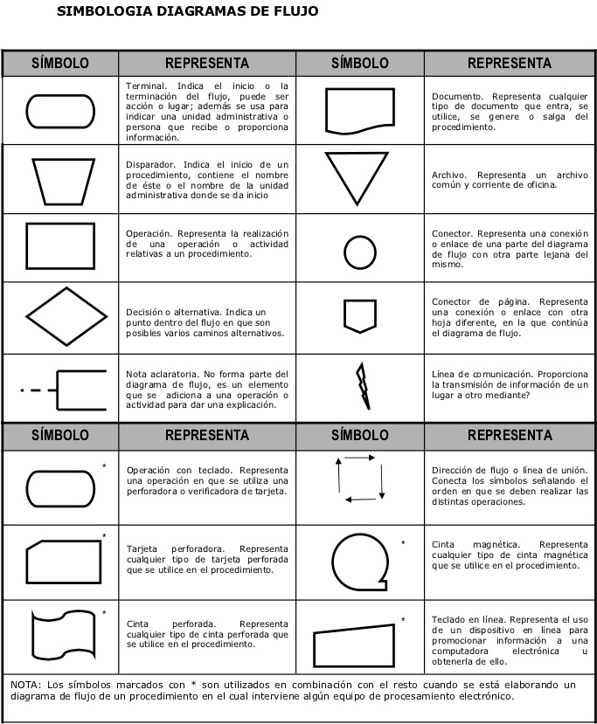

Que son Operadores:

- Matemáticos

Se emplean para ejecutar las operaciones matemáticas básicas como suma, resta o multiplicación, combinar números y generar resultados numéricos, utilice los siguientes operadores aritméticos. Son los símbolos habituales de cálculo, los cuales podemos utilizar dentro de Visual Basic. + * / \ ◊ Suma ◊ Resta ◊ Multiplicación ◊ División normal ◊ División entera

b. Alfanuméricos

Corresponden al conjunto de caracteres alfabéticos, numéricos, y/o especiales; con ellos no se efectúan operaciones matemáticas.

Carácter; cuándo se hace referencia a un solo carácter, y debe encerrarse entre apostrofes (‘ ‘). Ej: Sexo de una persona (‘M’ o ‘F’), estado civil (‘S’, ‘C’, ‘V’).

Cadena; Cuándo se hace referencia a más de un carácter, siempre debe encerrarse entre comillas (“ “). Ej: código de un estudiante (“2041220”), nombre de una persona (“Víctor Hugo Torres”), dirección donde reside una persona (“Calle 100 # 50 - 20), número telefónico (“3002125820”).

- Relacionales

Los operadores relacionales son símbolos que se usan para comparar dos valores. Si el resultado de la comparación es correcto la expresión considerada es verdadera, en caso contrario es falsa. Por ejemplo, 8>4 (ocho mayor que cuatro) es verdadera, se representa por el valor true del tipo básico bolean, en cambio, 8<4 (ocho menor que cuatro) es falsa, false. En la primera columna de la tabla, se dan los símbolos de los operadores relacionales, en la segunda, el nombre de dichos operadores, y a continuación su significado mediante un ejemplo.
Mayor que > 5>2 true
Mayor o igual que >= 5>=2 true
Menor que < 5<2 false
Menor o igual que <= 5<=2 false
Igual que = 5=2 false
Diferente de <> 5<>2 true

d. Lógicos
Son aquellos datos que solo pueden tomar dos valores:
1. Valor verdadero – true
2. Valor falso – false

Negación lógica Not
Conjunción lógica (Y) And
Disyunción lógica (O) Or
Exclusión lógica Xor
Equivalencia lógica Eqv
Implicación lógica Imp

